《安全评价报告信息公布表》
机构名称 | 重庆市安全生产科学研究有限公司 |  |  |  | 资质证号 |  |  |  | APJ-（渝）-001
委托单位 | 重庆国耀投资管理有限公司
项目名称 | 重庆国耀投资管理有限公司重庆市巴南区姜家镇槐园村新房子社建筑石料用灰岩矿（改建）安全预评价报告
项目类别 | 预评价 现状评价 验收评价 其他
所属业务类别 |  | 非煤矿山
安全评价过程控制情况
安全评价项目管理 | 项目组组长 |  |  | 技术负责人 |  |  |  |  |  | 过程控制负责人
安全评价项目管理 | 陈兴勇 |  |  | 唐元杰 |  |  |  |  |  | 冯皓
编制过程 | 报告编制人 |  | 报告提交日期 |  |  |  | 报告审核人 |  |  |  | 报告审批人
编制过程 | 陈兴勇、罗青海 |  | 2022年3月 |  |  |  | 蔡治勇 |  |  |  | 蔡治勇
姓 名 | 认定专业 |  | 安全评价师从业识别卡/证书编号 |  |  |  | 注册安全工程师  注册证号 |  |  |  |  | 是否专职
陈兴勇 | 机械专业 |  | 026317 |  |  |  | 55180172489 |  |  |  |  | 是
罗青海 | 安全专业 |  | 030480 |  |  |  | 55200257985 |  |  |  |  | 是
欧 建 | 地质专业 |  | 033483 |  |  |  |  |  |  |  |  | 是
孙文豪 | 通风专业 |  | 037349 |  |  |  |  |  |  |  |  | 是
吴子科 | 水工结构 |  | 023846 |  |  |  | 55180193792 |  |  |  |  | 是
闫云光 | 采矿专业 |  | 035582 |  |  |  | 55210262938 |  |  |  |  | 是
唐金广 | 电气专业 |  | 026313 |  |  |  | 55190209582 |  |  |  |  | 是
唐元杰 | 采矿专业 |  | 001493 |  |  |  | 55070030029 |  |  |  |  | 是
冯 皓 | 机械、化工机械 |  | 019237 |  |  |  | 55130140330 |  |  |  |  | 是
蔡治勇 | 安全专业 |  | 003832 |  |  |  | 55080052964 |  |  |  |  | 是
项目简介 | 重庆国耀投资管理有限公司成立于2014年06月05日，统一社会信用代码91500112304904076F，经济类型为有限责任公司，法定代表人牟锐，营业期限为2014年06月05日至永久，经营范围包括矿产资源（非煤矿山）开采、建筑用石加工、销售建筑材料等。  重庆市巴南区姜家镇槐园村新房子社建筑石料用灰岩矿为重庆国耀投资管理有限公司下属矿山，采矿许可证号：C5001132010127120097189，生产能力：100万吨/年，开采标高：+446m～+307m，矿区面积：0.2867km²，有效期限自2020年4月17日至2043年3月16日；安全生产许可证编号：（渝）FM安许证字〔2021〕巴南130134号，有效期限自2021年12月28日至2024年12月27日。  企业于2021年7月委托重庆道尔工程技术有限公司编制了《重庆国耀投资管理有限公司重庆市巴南区姜家镇槐园村新房子社建筑石料用灰岩矿（扩建）安全设施重大变更设计》，矿山采用露天开采方式、自上而下分台阶开采，现场采用公路开拓-汽车运输方案，采场内的矿石经过汽车运输至破碎机粗破后，再通过皮带运输机运送至精加工厂进行加工后外销。由于矿山设计开采范围内资源即将开采完毕，为了延续矿山生产，企业计划将矿山剩余资源纳入开采范围，重新编制了开发利用方案。根据《建设项目安全设施“三同时”监督管理办法》（国家安全监管总局令〔2010〕第36号公布，国家安全监管总局令〔2015〕第77号修正）、《重庆市安全生产监督管理局关于进一步规范全市非煤矿山安全生产行政许可工作的通知》等有关规定，企业应按照改建性质重新履行安全设施“三同时”程序。  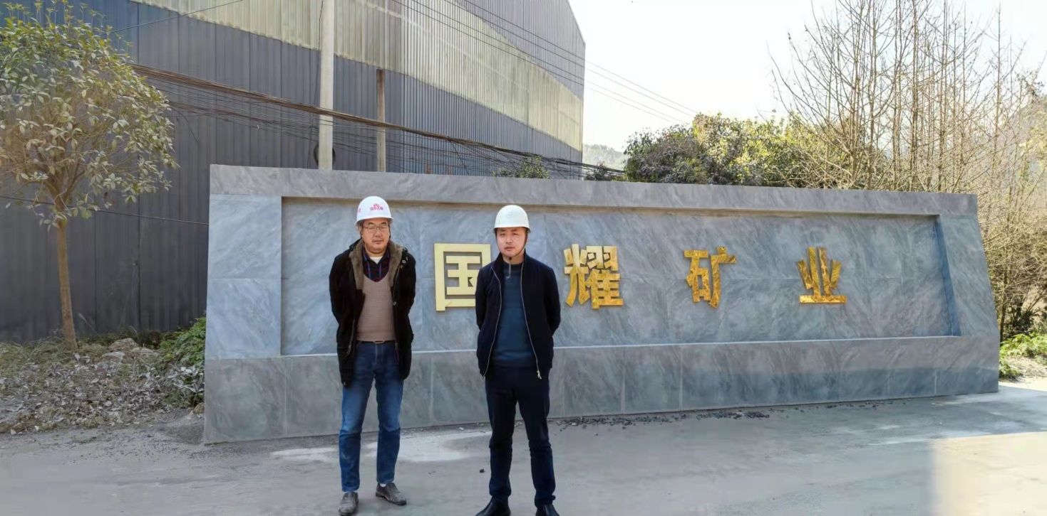
现场开展工作情况 | 勘验人员 |  | 勘验时间 |  |  | 勘验任务 |  | 勘验中的问题
现场开展工作情况 | 陈兴勇 |  | 2022年3月1日 |  |  | 现场勘查、资料收集 |  | 见《现场勘查记录》
现场开展工作情况 | 罗青海 |  | 2022年3月1日 |  |  | 现场勘查、资料收集 |  | 见《现场勘查记录》

